ДЗ-10 — руководство по эксплуатации и пояснительная записка
Студент: Игорь Кашинцев
Курс: VibeCoder, Тема 10 — Celery, FastAPI
Проект: video-transcriber — AI-транскрибатор видео
GitHub: https://github.com/treshkash323-alt/video-transcriber
Папка: Projects/ДЗ-10/video-transcriber/
Запуск: localhost:8000 · Flower :5555
Дата: 09.06.2026 · готово к сдаче

1. Зачем этот проект

1.1. Задание курса (Lite)
Собрать сервис, который:
- принимает видео/аudio через веб-интерфейс;
- не блокирует браузер — сразу отдаёт task_id;
- обрабатывает файлы в фоне (Celery Worker + Whisper);
- показывает статусы PENDING → STARTED → SUCCESS;
- масштабируется командой --scale worker=3.

1.2. Что вы научились делать
Навык | Где проявился
FastAPI | `app/main.py` — upload, status, HTML UI
Celery | `app/tasks.py` — задача `transcribe_video`
Redis | Очередь задач и хранение результатов
Docker Compose | 4 сервиса: web, worker, redis, flower
Flower | Мониторинг воркеров и задач на :5555
Whisper | OpenAI API или local faster-whisper

1.3. Связь с ДЗ-9 и будущими проектами
В ДЗ-9 (CRM) вы делали синхронный веб + Supabase. Здесь — асинхронная очередь: тяжёлая работа (транскрибация) уходит в worker. Этот же каркас потом пригодится для:
- EDU — транскрипт лекции → урок + RAG;
- CRM — webhook с Tilda → очередь обработки;
- Tilda — загрузка видео с лендинга без ожидания.
Подробный roadmap: TODO_ROADMAP.md.

2. Глоссарий
Термин | Простыми словами | В проекте
**FastAPI** | Python-фреймворк для HTTP API | Принимает файлы, отдаёт HTML
**Celery** | Система фоновых задач | Worker транскрибирует видео
**Redis** | Быстрое хранилище в памяти | Broker + backend для Celery
**Worker** | Процесс, который выполняет задачи из очереди | `celery -A app.tasks worker`
**Task / task_id** | Одна задача в очереди + её UUID | Возвращается после upload
**PENDING** | Задача в очереди, ещё не взята worker | Сразу после upload
**STARTED** | Worker начал выполнение | Видно при polling `/status`
**SUCCESS** | Задача завершена, есть результат | Текст транскрипта в таблице
**Flower** | Веб-UI для Celery | http://localhost:5555
**Whisper** | Модель распознавания речи | OpenAI API или faster-whisper
**Broker** | Куда Celery кладёт новые задачи | `redis://redis:6379/0`
**Backend** | Где хранятся результаты задач | Тот же Redis
**Docker Compose** | Запуск нескольких контейнеров одной командой | `docker compose up --build`
**scale worker=3** | Три копии worker — параллельная обработка | Для демонстрации в ДЗ

3. Архитектура

3.1. Схема «кто с кем говорит»
┌─────────────┐ POST /transcribe ┌─────────────┐ .delay() ┌─────────────┐
│ Браузер │ ────────────────────► │ web │ ────────────► │ Redis │
│ :8000 │ ◄── task_id │ FastAPI │ │ (очередь) │
└─────────────┘ └─────────────┘ └──────┬──────┘
│ │ │
│ GET /status/{id} │ │ задача
└──────────────────────────────────────┘ ▼
┌─────────────┐
│ worker(s) │
│ Whisper │
└─────────────┘
│
┌─────────────┐ мониторинг Celery │
│ Flower │ ◄────────────────────────────────────────────────────────┘
│ :5555 │
└─────────────┘

3.2. Четыре контейнера
Сервис | Порт | Роль
**web** | 8000 | UI + API, сохраняет файл в `uploads/`, ставит задачу
**redis** | только внутри Docker | Очередь и результаты
**worker** | — | FFmpeg + Whisper, пишет транскрипт
**flower** | 5555 | Дашборд Celery (тот же образ, что worker)

3.3. Почему Flower на том же образе
Раньше использовался готовый образ mher/flower — версии Celery/Redis не совпадали с worker, был Connection refused. Сейчас Flower собирается из того же Dockerfile, что web и worker: одни зависимости, одна версия Celery.

4. Первый запуск с нуля

4.1. Что нужно на компьютере
- Docker Desktop — Engine running (кит в трее зелёный).
- Папка проекта — Projects\ДЗ-10\video-transcriber\.
- Один терминал VS Code — не запускайте docker compose в двух местах сразу.

4.2. Настройка `.env`
cd Projects\ДЗ-10\video-transcriber
copy .env.example .env
Откройте .env и укажите ключ OpenAI:
TRANSCRIPTION_BACKEND=openai
OPENAI_API_KEY=sk-proj-...
Файл .env не попадает в git (см. .gitignore).

4.3. Запуск полного стека
docker compose up --build
Или скрипт:
.\scripts\up.ps1
Дождитесь строк в терминале:
web-1 | Application startup complete
worker-1 | celery@... ready
flower-1 | Visit me at http://0.0.0.0:5555

4.4. Проверка URL
URL | Что должно быть
http://localhost:8000 | Форма загрузки + таблица задач
http://localhost:8000/docs | Swagger API
http://localhost:5555 | Flower — Workers, Tasks

5. Ежедневная работа

5.1. Загрузка файлов
- Подготовьте 1–3 файла (видео/аudio), каждый < 25 МБ (лимит OpenAI Whisper API).
- Choose Files — для трёх файлов: Ctrl+клик по каждому.
- Под полем — список имён и размеров (красным, если > 25 МБ).
- Транскрибировать — в таблице появятся строки PENDING → STARTED → SUCCESS.
- Можно загружать по одному три раза подряд — это тоже засчитывается.

5.2. Остановка
Ctrl+C
docker compose down
Папка uploads/ на диске сохраняется.

5.3. Логи при проблемах
docker compose logs worker
docker compose logs flower

6. Flower и масштаб worker=3

6.1. Flower (обязательно для ДЗ)
- Вкладка Workers — активные worker-процессы.
- Вкладка Tasks — история SUCCESS / FAILURE.
Если :5555 не открывается — вы запустили не полный стек. Нужно:
docker compose up --build
(все 4 сервиса, не только web worker redis).

6.2. Масштабирование
Ctrl+C
docker compose up --build --scale worker=3
Или: .\scripts\up-scale.ps1
Загрузите 3 файла — в Flower видно 3 worker, задачи идут параллельно.
Рис. | Что снять | Где
2 | **Workers** — Succeeded: 3 | :5555 → Workers
3 | **3 worker Online** | :5555 после `--scale worker=3`

7. История SQLite и кэш (без лишних токенов)

7.1. Где что хранится
Хранилище | Файл / сервис | После `docker compose down`
**SQLite** | `data/history.db` | **Остаётся** — транскрипты, Task ID
**Redis** | контейнер redis | **Стирается** — очередь Celery
**Flower** | :5555 | **Пусто** — только текущая сессия
**uploads/** | папка на диске | **Остаётся** — файлы на диске

7.2. Почему Flower «пустой», а :8000 — нет
Flower читает Redis/Celery сейчас. SQLite — наш архив для UI и /history. Поэтому после перезапуска:
- :8000 — старые SUCCESS на месте;
- Flower — 0 задач, пока не загрузите файлы снова.

7.3. Кэш по хешу файла (экономия OpenAI)
При загрузке считается SHA-256 содержимого. Если такой файл уже SUCCESS в SQLite:
- OpenAI не вызывается;
- Celery не запускается;
- в UI — `[кэш]` и тот же текст;
- новая строка в таблице не создаётся.
Повторное нажатие «Транскрибировать» с теми же файлами = 0 токенов.

7.4. Очистка истории
docker compose down
Remove-Item data\history.db -ErrorAction SilentlyContinue
docker compose up --build

8. Flower — руководство по эксплуатации (РЭ)
URL: http://localhost:5555

8.1. Главные вкладки (для ДЗ достаточно двух)
Вкладка | Зачем | На что смотреть
**Workers** | Живые worker-процессы | Status **Online**, **Succeeded**
**Tasks** | Список задач Celery | `transcribe_video`, State **SUCCESS**
**Broker** | Подключение к Redis | `redis://redis:6379/0`

Остальные вкладки (Pool, Config, System…) — для отладки, в Lite не обязательны.

8.2. Workers — показатели
Колонка | Значение
**Active** | Сейчас выполняется
**Processed** | Всего принято за сессию
**Succeeded** | Успешно завершено
**Failed** | Ошибки

Пример проверки ДЗ: Succeeded: 3 после трёх файлов.

8.3. Tasks — детали задачи
- Name: transcribe_video
- UUID: совпадает с Task ID на :8000
- State: SUCCESS
- Result: filename, transcript, status: done

8.4. Config worker (справочно)
На вкладке Config у worker видно:
Параметр | Значение в проекте
`broker_url` | `redis://redis:6379/0`
`result_backend` | `redis://redis:6379/0`
`task_track_started` | `True` — статус STARTED в UI
`task_serializer` | `json`

8.5. Broker
- Hostname: redis (имя сервиса в docker-compose)
- Port: 6379
- Transport: redis
Redis не проброшен наружу — только внутри Docker-сети.

8.6. Типичные предупреждения при старте
Inspect method ... failed на 2–3 секунды — Flower опрашивает worker раньше, чем тот готов. Если дальше celery@... ready — всё OK.

8.7. Дополнительные вкладки worker (из мониторинга)
Имя worker: celery@<container_id> — суффикс после @ меняется при каждом docker compose up (новый контейнер). Это не дубликат старого worker, а новая сессия.

Pool
Параметр | Значение | Смысл
Implementation | `prefork:TaskPool` | Отдельные процессы на задачу
Max concurrency | 1 | Один файл одновременно на worker
Prefetch count | 4 | Worker может заранее «забрать» до 4 задач из очереди

Для Lite достаточно знать: concurrency=1 — один worker = одна транскрибация за раз. Параллелизм — через --scale worker=3.

Queues
Параметр | Значение
Name | `celery` (очередь по умолчанию)
Durable | `True` — очередь переживает перезапуск Redis
No ACK | `False` — задача подтверждается после выполнения

Limits
Задача проекта: `transcribe_video`. Rate limit и soft/hard timeout в Flower не заданы — используются настройки Celery по умолчанию.

Config (полный список из Flower)
Параметр | Значение
`accept_content` | `['json']`
`broker_url` | `redis://redis:6379/0`
`result_backend` | `redis://redis:6379/0`
`result_expires` | `3600` (1 ч — потом результат в Redis удаляется)
`task_track_started` | `True`
`task_serializer` / `result_serializer` | `json`
`include` | `['celery.app.builtins', 'app.tasks']`
`worker_disable_prefetch` | `False`

System / Other
- uptime — сколько секунд worker работает без перезапуска (например, 1020 с ≈ 17 мин).
- maxrss — пиковое потребление RAM worker-процессом (KB).

8.8. Вкладка Broker (глобальная)
URL: redis://redis:6379/0. Очередь celery — 0 сообщений в покое (все задачи уже обработаны). Колонки Consumers/Ready могут показывать N/A — это особенность Flower + Redis, на работу не влияет.

8.9. Связь UUID Flower ↔ UI
Task ID на :8000 совпадает с UUID задачи во Flower → Tasks. Пример проверенных задач:
Файл | Task ID (UUID)
`a35f78f8...mp4` | `32d59705-8454-496f-895e-db9f37cd6263`
`5266723965634.mp4` | `af6071c0-c935-4421-af3f-588529655a7c`
`2_5278633536859950165 (2).MP4` | `1ab0b8fd-120d-4f5d-9cfa-cc628b60b86d`

8.10. Документация Flower
Официальная справка: https://flower.readthedocs.io/ (версия 2.x). Для продакшена там же — Prometheus/Grafana, Basic Auth, reverse proxy. В Lite достаточно Workers + Tasks.

8.11. Кнопки управления worker (осторожно)
В меню Refresh у worker: Shut Down, Restart Pool. В учебном проекте не нажимать без необходимости — worker остановится, задачи встанут в очередь до перезапуска docker compose up.

9. OpenAI vs local Whisper
Режим | `.env` | Плюсы | Минусы
**openai** | `TRANSCRIPTION_BACKEND=openai` + ключ | Быстро, качественно | Лимит **25 МБ**, нужен API key
**local** | `TRANSCRIPTION_BACKEND=local` | Без оплаты, нет лимита 25 МБ | Медленно на CPU, первый запуск качает модель

Для файла > 25 МБ (например video_2025-12-31...mp4 ~26 МБ) в режиме openai будет ERROR 413 — это ожидаемо. Решения:
- сжать/обрезать файл;
- переключиться на local;
- в будущем — FFmpeg-сжатие перед API (см. TODO_ROADMAP.md).
После смены .env:
Ctrl+C
docker compose up --build

10. Структура файлов
video-transcriber/
├── app/
│ ├── main.py # FastAPI + HTML UI
│ ├── celery_app.py # Celery + Redis
│ ├── history.py # SQLite + кэш по хешу
│ └── tasks.py # transcribe_video
├── scripts/
│ ├── up.ps1 # полный стек
│ └── up-scale.ps1 # worker=3
├── data/ # history.db (SQLite)
├── screenshots/ # PNG для отчёта Word
├── uploads/ # загруженные файлы (не в git)
├── docker-compose.yml # redis, web, worker, flower

11. Частые ошибки
Симптом | Причина | Решение
:5555 Connection refused | Flower не запущен или старый образ | `docker compose up --build` (4 сервиса)
Задача висит PENDING | Worker не работает | `docker compose logs worker`
ERROR / 413 | Файл > 25 МБ (OpenAI) | Меньший файл или `local`
Port 8000 busy | Старый compose или второй терминал | `docker compose down`, один терминал
3 файла не выбираются | Без Ctrl+клик | Ctrl+клик по каждому или загрузка по одному
Flower 0 после restart | Redis очистился | Норма; история на :8000 из SQLite
Повтор файла — трачу токены | Старая БД без хеша | Один раз ещё API, дальше `[кэш]`

12. Сдача домашки — чеклист
- [x] docker compose up --build — 4 сервиса
- [x] 3 файла транскрибированы (SUCCESS + текст)
- [x] Flower — Workers / Tasks
- [x] scale worker=3
- [x] SQLite + кэш
- [x] GitHub: https://github.com/treshkash323-alt/video-transcriber
- [x] Скрины в DZ-10_отчёт_для_сдачи.docx
- [x] ПЗ/РЭ в DZ-10_РУКОВОДСТВО_И_ПЗ.docx
- [ ] Загрузка в LMS школы
python build_docx_dz10.py
Скрипт собирает оба Word-файла: отчёт и пояснительную записку с руководством по эксплуатации.

13. Безопасность
Кратко — в SECURITY.md.
Правило | Статус
`.env` в `.gitignore` | ✅
API key только в `.env` | ✅
Redis не снаружи | ✅
Проверка размера файла | ✅
Auth / rate limit для prod | 📋 TODO (Фаза 3)

Перед продом и EDU: HTTPS, JWT/Supabase (как в ДЗ-9), очистка uploads/.

14. Задел на будущее (EDU · CRM · Tilda)

14.1. EDU (AIKIVAVIORA)
- POST /transcribe из админки курса;
- сохранять task_id, transcript, user_id в Supabase;
- текст → индекс RAG (dzen-rag);
- RLS: студент видит только свои транскрипты.
Переиспользовать: auth из designstudio-crm + этот Celery-стек.

14.2. CRM + Tilda (ДЗ-9)
- Webhook Tilda: видео-отзыв → очередь transcribe_video;
- результат в leads.notes или отдельная таблица transcripts.

14.3. Prod (Фаза 3)
- Deploy: Railway / VPS + managed Redis;
- S3 вместо локальной uploads/;
- FFmpeg-сжатие перед Whisper;
- CI: docker build + pytest.
Полный список задач: TODO_ROADMAP.md.

15. Вывод
video-transcriber — рабочий каркас FastAPI + Celery + Redis + Flower + Docker + SQLite. ДЗ-10 выполнено: транскрибация, мониторинг, масштаб worker=3, история и кэш без лишних токенов OpenAI. Код и документация на GitHub.
*ДЗ-10 · video-transcriber · Игорь Кашинцев*

Приложение — скриншоты Flower и UI
Ключевые скриншоты для разделов 6–8 (мониторинг Celery и масштабирование).
Рис. A. Flower — Workers, Succeeded: 3
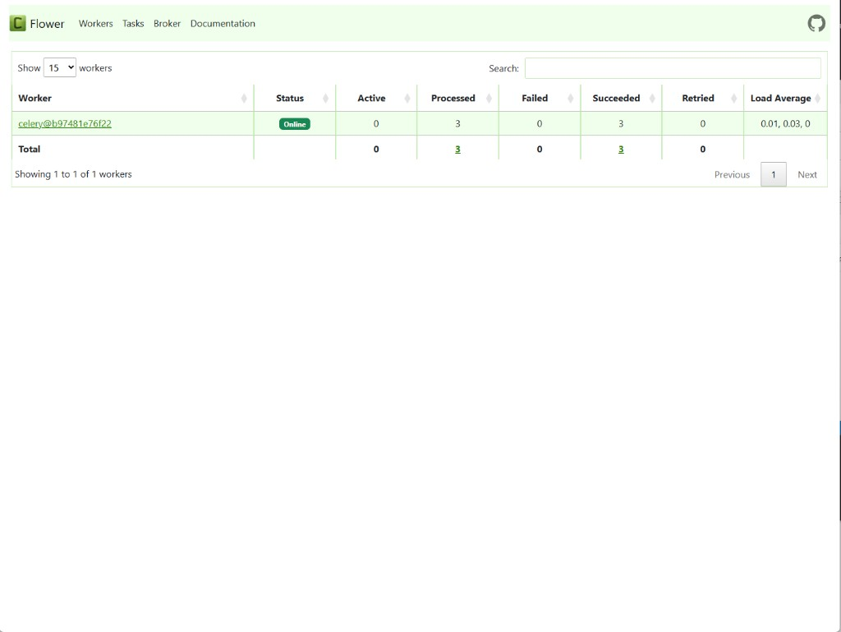

Рис. B. Flower — Tasks, transcribe_video SUCCESS
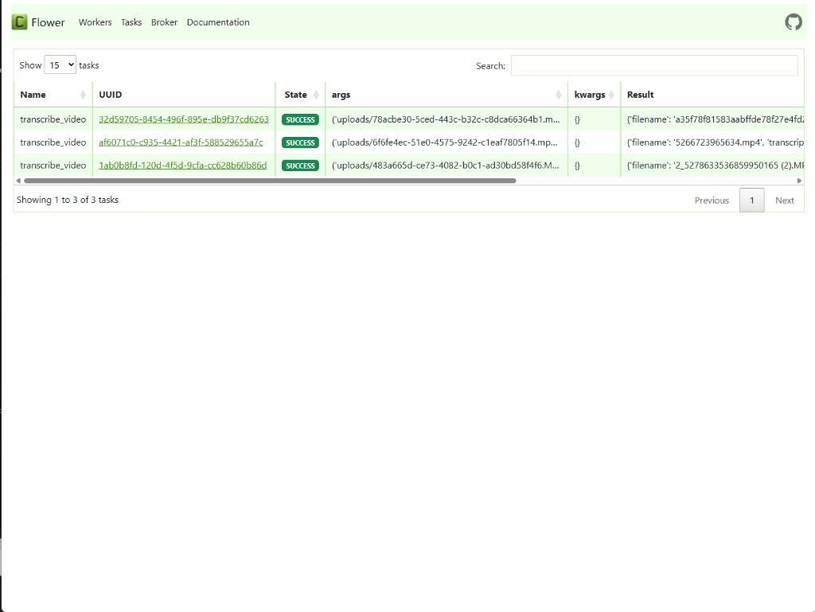

Рис. C. Flower — три worker Online (scale worker=3)
